Уважаемые граждане,
будьте внимательны и осторожны на водоёмах, весенний лед коварен!

В период весеннего паводка понижение уровня поверхностных вод осуществляется путем резкого сброса воды на плотинах прудах и рек. В результате этого ледяной покров оседает и в нём образуются трещины. Во время оттепелей лед подтаивает по кромкам и сверху, размывается водой снизу, становится рыхлым.
Переправляться через водоемы, но непрочному льду категорически запрещается!
Особенно опасен выход на ледяной покров в темное время суток. В сумерках не заметны проталины и значительно возрастает риск попасть в полынью.
Соблюдайте правила поведения и меры предосторожности на водных объектах, будьте бдительны в отношении поведения детей и подростков, умейте оказать помощь терпящему бедствие на льду и воде.
В преддверии вскрытия акваторий ото льда разъясните детям и напомните подросткам о повышении опасности на водоёмах, запрещайте выход на лед, пресекайте нелепые забавы, подобные катанию на льдинах, чтобы недоразумение не обернулось трагедией.
Изучение методов оказания помощи терпящим бедствие на льду и воде, а также способов самостоятельного выхода из опасной ситуации каждому под силу, но для применения их на практике требуется соответствующая подготовка:
- к человеку, попавшему в полынью, следует двигаться ползком с использованием подручных средств, увеличивающих площадь опоры на ледяной покров;
- приблизившись к полынье, надо расположиться на более прочном участке льда с нескользкой поверхностью;
- затем осторожно приступайте к подъему тонущего человека, для этого можно использовать прочные длинные предметы (шест, веревку, шарф, ремень и т.п.);
- при подаче подручного средства не допускается жестко фиксировать его на своей руке;
- после того, как спасаемый ухватится за поданный ему предмет, аккуратно вытаскивайте его на поверхность в безопасное место, не наматывая спасательное средство на свою руку.
Подготовленный к экстремальным ситуациям человек может самостоятельно выйти из опасного положения:
- оказавшись в полынье, нельзя терять самообладание и поддаваться панике, беспорядочно барахтаться в воде и наваливаться телом на тонкую кромку льда;
- для того чтобы не уйти с головой под лед, надо, широко раскинув руки, обхватить наибольшую поверхность ледяного покрова;
- затем с помощью работы ног перевести тело в горизонтальное положение и опереться локтями на лед, после чего аккуратно одну ногу, находящуюся ближе к кромке льда, вытащить на её поверхность и поворотом корпуса в ту же сторону откатиться от опасного места;
- далее осторожно, выбирая безопасный путь, продвигайтесь ползком к берегу.
Взрослые и дети, соблюдайте правила поведения на водных объектах, выполнение элементарных мер осторожности -залог вашей безопасности.

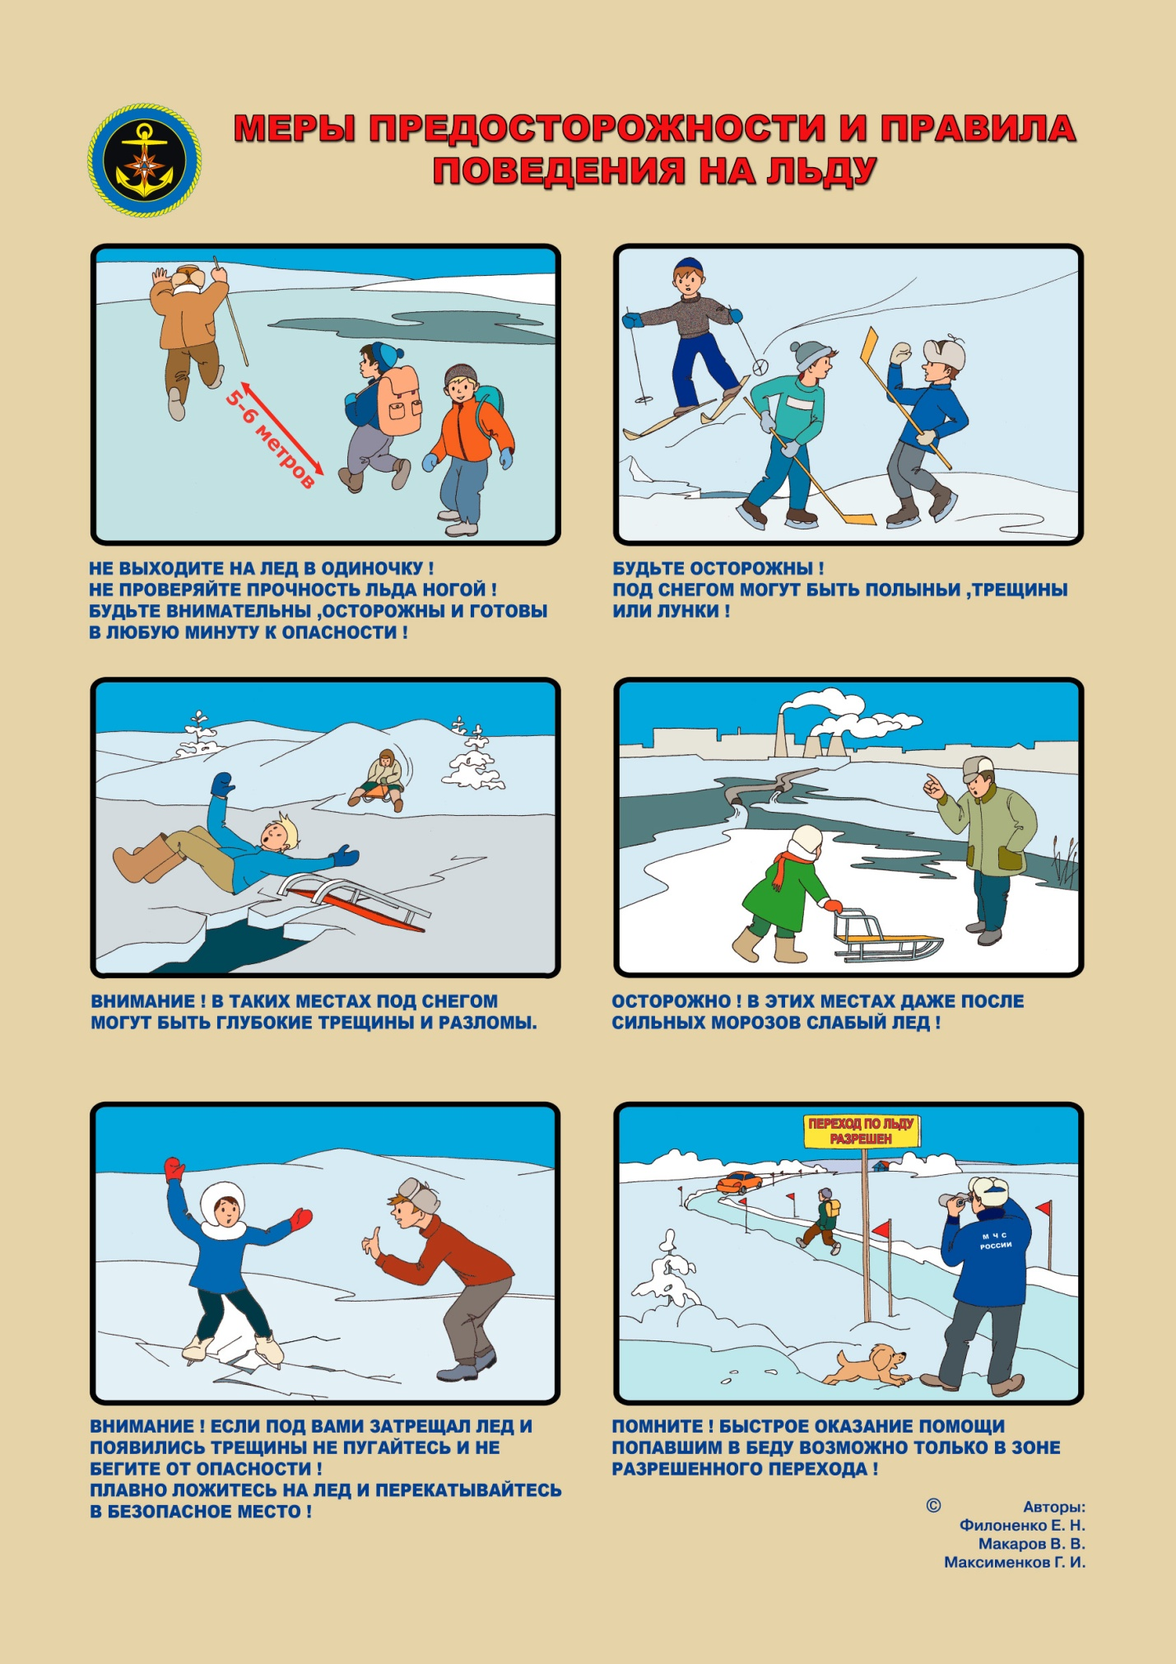

Памятка по безопасности на водных объектах в осенне-зимний период.
Ежегодно на водоемах России тонут более 10 000 человек. И не только в летнюю жару, но и зимой или ранней весной, проваливаясь под лед. Можно пойти на зимнюю рыбалку, сократить путь, перейдя водоем по льду, Можно покататься по льду на коньках или съехать на лед по горке с обрывистого берега. Помните! Выход на лед - это опасность для жизни. Какие опасности подстерегают нас на льду?
1.Тонкий лед. Чтобы без риска находиться на льду, толщина его должна составлять не менее 10-12 сантиметров.
2. Промоины, проталины, полыньи, лунки. Промоины образуются на реках с быстрым течением и в местах, где бьют родниковые воды или впадают ручьи. На больших площадях подламывают лед теплые воды, сбрасываемые в водоемы промышленными предприятиями. Слаб лед в местах, где в него вмерзли ветки, камыш, доски, или другие предметы. Опасайтесь таких мест!
3. Шалости на льду. Часто у обрывистых берегов и озер ребята устраивают горки. Скатываясь на санях или лыжах, при быстрой езде трудно затормозить или свернуть, даже заметив впереди опасность – прорубь или пролом. Многие дети носятся на коньках или санках по льду, который трещит и прогибается. Они считают это проявлением героизма, не сознавая страшной опасности подобной забавы.
Во избежание несчастных случаев необходимо выполнять
основные правила поведения на льду!
1. Прежде чем ступить на лед, внимательно посмотрите перед собой. Опасные места на льду, как правила, темнее остальных. Непрочен мутный лед, ноздреватый, малопрозрачный и беловатый. Одним из самых опасных мест считается спуск на лед: в полосе его "примыкания" к суше часто бывают трещины. Особая осторожность нужна после снегопадов, когда под слоем снега не видны трещины, полыньи, проруби.
2. Безопаснее всего переходить по прозрачному льду, имеющему зеленоватый оттенок, придерживаться проторенных дорожек. Переправляться лучше группой, соблюдая дистанцию, друг от друга 5-6 метров.
3. Прочность льда проверяют пешней или толстой палкой, ударяя ею (2-3 раза в одно и то же место) как можно дальше впереди себя. Не следует испытывать прочность льда ударами ногой, так можно и провалиться.
4. Лыжникам перед выходом на лед рекомендуется снять петли палок с кистей рук и лямку рюкзака с одного плеча, а также расстегнуть крепления лыж. Эти приготовления обеспечат свободу движений в случае неожиданного провала под лед. Что же делать, если вы попали в воду? Главное - не паниковать! Постарайтесь сразу широко раскинуть руки, чтобы удержаться на поверхности. Сохраняйте самообладание, чтобы удержаться на поверхности воды. Не кричите, если рядом никого нет – вы только зря потратите силы. Попытайтесь, не обламывая кромку льда и не делая резких движений, выбраться на твердый лед, двигайтесь лежа, в сторону от опасного места. Надо взять за правило: выходя на лед водоема, брать с собой пару больших гвоздей (при помощи их легче подтягиваться на лед). Если на ваших глазах человек провалился под лед - немедленно крикните ему, что идете на помощь. Приближаться к полынье нужно только ползком, иначе также можно оказаться воде. Лучше подложить под себя какой-либо деревянный предмет (доску, лыжи, палки) для увеличения площади опоры. Бросать тонущему веревки, связанные ремни, шарфы, а также санки, лыжи или длинномерные предметы нужно за 3-4 метра от полыньи. Если неподалеку оказалось несколько человек, надо лечь на лед цепочкой и, держа за ноги друг друга, подвигаться к пролому во льду. В ледяной воде люди не могут находиться долго, поэтому жизнь и здоровье пострадавшего зависят от смекалки и быстроты действий. Наилучший способ согреть человека – снять с него мокрую одежду, раздеться самому и лечь рядом в спальный мешок.
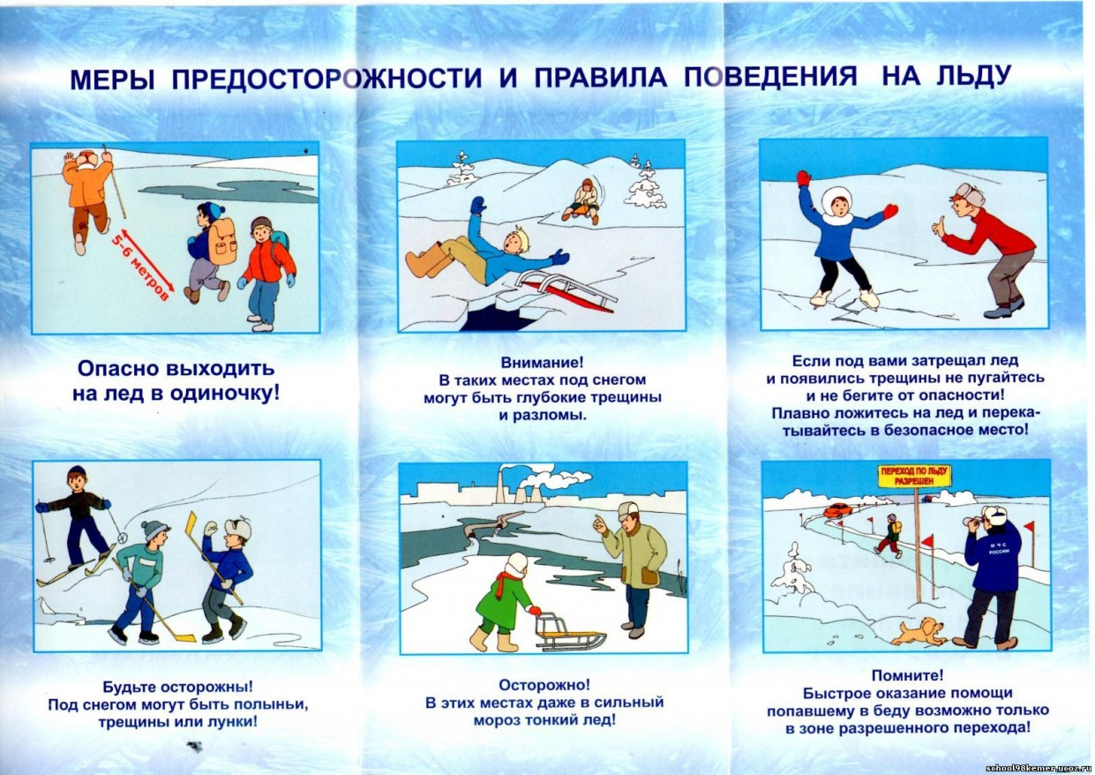

Поведение на водоемах в зимнее время.
Казалось бы, пришла зима, лед сковал все реки и озера, и можно смело кататься на коньках, играть в хоккей. Но стоит сказать, что правила безопасного поведения на водоемах зимой также должны соблюдаться.
Вот несколько правил, которые помогут вам сохранить свою жизнь и здоровье на водоеме в зимнее время:
- Выдержать одного человека может лед толщиной не менее 7 сантиметров.
- Вблизи различных стоков лед, как правило, не слишком крепкий.
- Не проверяйте прочность льда ударами ноги по нему.
- Если вы передвигаетесь по замерзшему водоему, то лучше идти по уже протоптанной тропинке.
- Когда идете группой, то расстояние между вами должно быть 5-6 метров, особенно, если местность незнакомая.
- Нести рюкзак лучше на одном плече, чтобы в экстренном случае использовать его как подручное средство.
- Если так случилось, и вы провалились под лед, то раскиньте широко руки и удерживайтесь за края льда, чтобы не уйти под него с головой. Без паники потихоньку выбирайтесь из полыньи, наползая грудью и по очереди вытаскивая ноги. В любой непредвиденной ситуации надо сохранять спокойствие и хладнокровие, а чтобы исключить такие случаи, необходимо всегда помнить про безопасное поведение на водоемах в различных условиях.
Вода и опасность – это понятия, которые стоят совсем рядом, поэтому только от вас зависит, станет для вас водоем местом отличного отдыха или принесет несчастье.

